Nome: Rui Campos
Número Mecanográfico: 103709
Project: Football Tatics

Imagem ilustrativa:
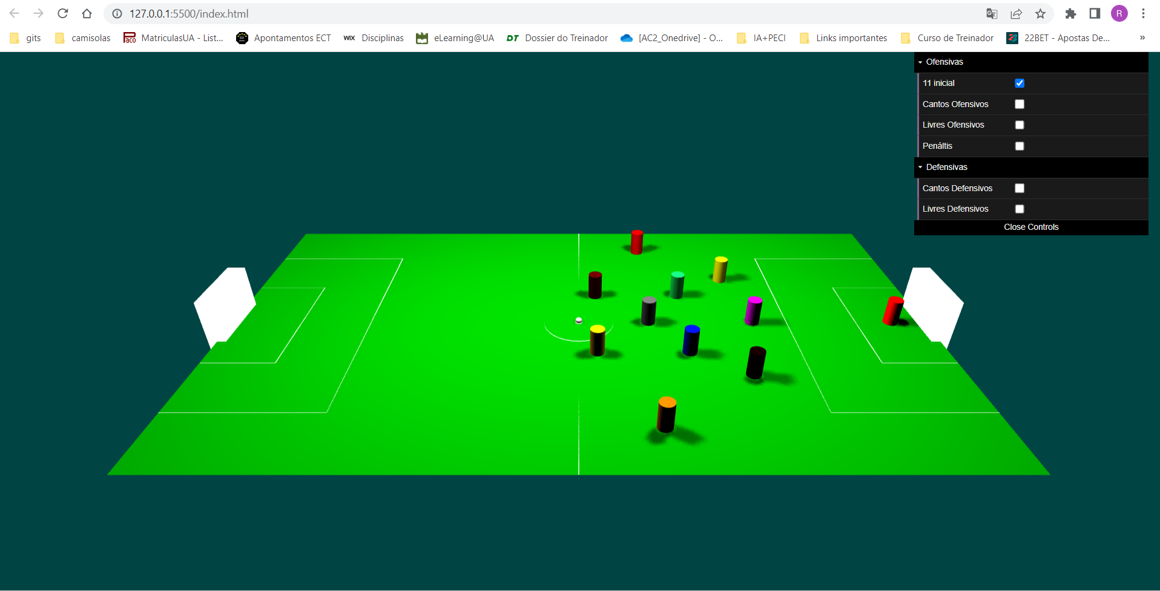

Contextualização/Objetivos:
Este projeto consiste em utilizar o Three.js para tornar uma situação que acontece todos os fins de semana um pouco mais fácil e interativa. Nas equipas de futebol o que acontece nos dias de jogos é a colocação do 11 inicial e as bolas paradas com o posicionamento de cada jogador nas mesmas, como os cantos ofensivos/defensivos e os livres ofensivos/defensivos em papel.
Assim, o meu objetivo passa por desenvolver algo que apresente o sistema de jogo (por exemplo 3-5-2) e depois, mediante a seleção de um tipo de bola parada num painel que aparece no canto superior direito, os jogadores movimentarem-se para o local onde deverão estar durante essa ação em particular.

O que já está feito:
- Simulação do campo de futebol, com relva, linhas e balizas (feitas com paralelepípedos).
- Como ainda não consegui colocar uma personagem de um jogador, optei por colocar cilindros com cores diferentes para haver a perceção de qual jogador é qual.
- A nível de movimentações (rotações dos jogadores), apenas nos cantos ofensivos existe a movimentação de 3 jogadores que irão participar nessa bola parada.
- A nível da iluminação, optei por simular o uso de 2 holofotes semelhantes aos dos estádios de futebol (optei por usar apenas de um lado para as sombras serem mais percetíveis).

O que falta fazer:
- Colocação de um jogador ‘real’, uma personagem com forma de jogador de futebol
- Colocação de uma baliza ao invés dos paralelepípedos usados
- Colocação de textura na relva
- Colocação das movimentações em todos os tipos de bola parada

